产品名称 | 检测所板卡管理系统 | 产品版本 | V1.0
机密级别 |  | 总页数 | 共 44 页
文档编号

检测所板卡管理系统需求规格及概要设计说明书

作者： | 吴维群 | 日期： | 2017-11-28
复核： | 赖远桥 | 日期： | 2017-12-1
标准化： | 潘志宝 | 日期： | 2017-12-12
批准： | 赖远桥 | 日期： | 2017-12-12



深圳市远望谷信息技术股份有限公司
版权所有

仅限于内部使用 未经许可不得扩散
修订记录
日期 | 修订版本 | 描述 | 作者
2017-9-20 | 1.00 | 初稿完成 | 吴维群

目录
1 概述 1
1.1 项目背景及意义 1
1.2 系统应用场景 1
1.3 项目范围定义 2
1.4 开发及应用环境 2
1.5 环境设备需求 2
1.6 术语和缩略语 4
2 干系人分析 4
3 需求分析 4
3.1 功能分析 4
3.1.1 发卡软件 4
3.1.2 手持机管理软件 5
3.1.3 网站系统 6
3.2 业务流程分析 8
3.2.1 发卡软件 8
3.2.2 手持机管理软件 10
4 需求用例 18
4.1 用例列表 18
4.2 用例描述 19
4.2.1 发卡软件 19
4.2.2 手持机软件 20
5 网络结构方案设计 24
6 软件系统方案设计 25
6.1 数据交互服务设计 25
7 界面原型及流程 25
7.1 发卡软件用户界面 25
7.1.1 登录界面 25
7.1.2 配件发卡界面 26
7.1.3 库位发卡界面 26
7.1.4 站点发卡界面 27
7.2 手持机管理软件用户界面 28
7.2.1 登录界面 28
7.2.2 程序主界面 28
7.2.3 标签查询界面 29
7.2.4 入库界面 29
7.2.5 出库界面 30
7.2.6 发料界面 30
7.2.7 启用界面 31
7.2.8 返厂界面 32
7.2.9 报废界面 32
7.3 网站系统用户界面 34
7.3.1 登录界面 34
7.3.2 配件信息查询界面 34
7.3.3 配件盘点查询界面 35
7.3.4 配件发放查询界面 35
7.3.5 配件返厂查询界面 35
7.3.6 设备类型统计界面 36
7.3.7 所返车间统计界面 36
7.3.8 车间返所统计界面 36
7.3.9 返厂统计界面 36
8 数据库设计 37
8.1 数据表设计 37

概述

项目背景及意义
目前，车辆检测所引入了“5T设备一站一档管理系统”进行设备或配件信息的记录保存，但相关信息完全依靠人工逐条录入，信息的统计也依靠人工逐条查看手动统计，这种操作方式容易出现信息录入不及时、不准确，统计信息不完整的情况，无法掌握设备或配件的全生命周期状态。
这里提出的基于RFID技术的“5T设备信息管理系统”，能够实现设备或配件信息的自动采集和记录，对设备或配件的入库、出库、运行维护、报废等全过程进行跟踪管理，实时跟踪设备或配件的运行状态，自动生成所需的各种统计报表，为领导决策提供数据和信息支持，为铁路运输提供强有力的安全保障。
系统分两个阶段实施，本项目为第一阶段的任务，实施的重点包括基础数据建立，对配件，库位，站点发卡贴标。设备配件RFID操作流程的建立，如入库，出库，发料，启用停用，送修检测，返厂报废等。另外包括各类数据查询和统计分析等初步模型的建立，让用户对RFID技术的“5T设备信息管理系统”有个初步且较完整的认识，为以后业务拓展打下基础。

系统应用场景
项目系统主要部署在铁路局管理设备备品备件使用，采用RFID技术管理配件主要应用场景如下：
新品入库：新品配件经过采购检测后，用发卡器发卡贴标，然后仓管员使用手持机扫描配件标签完成入库。
配件出库：仓管员根据发料订单需求的配件信息，根据先入库先出库的原则找到需要出库的配件，用手持机扫描完成出库。
配件发料：仓管员根据发料订单需求的配件信息，用手持机扫描需要发料的配件并发料到各车间单位。
配件启用：现场作业员带着配件安装到站点设备上，经过测试无误后，用手持机扫描启用刚安装上的配件。
配件停用：现场作业员从设备中拆下故障配件，用手持机扫描停用故障配件并输入故障现象。
配件送修：车间将故障配件送回检测所，用手持机扫描送修的配件。
配件检测：用手持机扫描已经检测的配件输入检测结果。
配件返厂：用手持机扫描需要返厂的配件并返厂维修。
配件报废：用手持机扫描需要报废的配件完成报废。
配件发卡：用手持机对已经安装在设备的板卡现场直接发卡贴标。
配件巡检：用手持机扫描读取安装在设备中板卡情况。

项目范围定义
项目需要开发的软件包括：
  - 发卡软件
  - 数据服务
  - 手持机管理软件
  - 网站管理系统

开发及应用环境
发卡软件：
- 软件系统名称：检测所配件管理系统-发卡软件
- 开发平台：Visual Studio 2010
- 编程语言：C#
- 应用环境：Windows XP、Windows7、.Net Framework 4.0
数据服务：
- 软件系统名称：检测所配件管理系统-数据服务
- 开发平台：Visual Studio 2010
- 编程语言：C#
- 应用环境：Windows 2000/2003、.Net Framework 4.0、IIS、Oracle
手持机管理软件：
- 软件系统名称：检测所配件管理系统-手持终端
- 开发平台：Eclipse
- 编程语言：Java
- 应用环境：Android4.4
网站管理系统：
- 软件系统名称：检测所配件管理系统
- 开发平台：Visual Studio 2010
- 编程语言：C#
- 应用环境：Windows 2000/2003、.Net Framework 4.0、IIS、Oracle

环境设备需求
- 电子标签
配件标签：
需求：占用位置小，能牢固贴在配件上，稳定性强，抗干扰性强，读取距离大于20cm可以满足。
目前选型:XC-TF8421型陶瓷金属电子标签
·支持ISO/IEC 18000-6C协议
·采用NXP UCODE 7xm芯片，数据保密性能突出
·可同时识别多个物体（防碰撞）
·芯片敏感度高，读写距离远
·在金属物体表面上，读写性能稳定

站点标签：
需求：能牢固固定在站点设备上，稳定性强，读取距离大于10cm可以满足。
目前选型: XCTF-8405-C41型电子标签

库位标签：
需求：能牢固固定在层架上，稳定性强，读取距离大于5cm可以满足。
目前选型: XC-TF8614型层架标签

- 读写设备
便携式读写器
需求：小巧便于携带，操作方便，安全稳定性好。
目前选型: XC2910型便携式读写器
- 处理器： 双核 1.0 GHz
- 操作系统： Android 4.2 (Jelly Bean)
- 内存： 1GB RAM / 8GB ROM
- 显示屏： 4 英寸 WVGA TFT BlanView LCD、480×800，带背光，电容式触摸屏
- 重量： 259.5 克 ( 仅PDA、不含电池 )
- 工作温度： -20℃～ 60℃
- 防尘防水： IP65

发卡器
需求：读取距离要求近以免误写标签，操作方便，安全稳定性好。
目前选型: XC-RF812固定式读写器
- 工作频率：920MHz ～925MHz
- RF输出功率：27dBm±3.0dB（最大输出功率）
- 频率稳定度：小于±10ppm
- 读标签距离0～6cm（和标签及使用环境相关）
- 供电：
电源适配器：AC输入 100-240V,50-60Hz；DC输出5V±0.3V/4A；
其他供电方式：（5V～6V/2A）
- 网络接口通信速率：10M/100M自适应

术语和缩略语
术语/缩略语 | 原文 | 定义
RFID | Radio Frequency Identification | 射频识别
WCF | Windows Communication Foundation | 由微软发展的一组数据通信的应用程序开发接口

干系人分析
使用本产品的用户
- 库管员
使用发卡软件对配件，库位，站点进行发卡贴标。
使用手持机终端追踪记录配件物流状态(入库，出库，返厂)。
使用手持机终端盘点库存。
- 现场作业检测员
使用手持机终端追踪记录配件使用状态(安装，检测，报废)。
- 办公人员
查询统计备品配件相关信息。

需求分析

功能分析

发卡软件
发卡软件主要提供对备品配件，站点信息，库位信息的发卡功能，包括了查询下载待发卡信息（或已发卡信息），发卡操作，将发卡结果上传到服务中心，另外软件需要通过用户登录验证才能发卡，软件还包括了对读出器的一些管理操作。
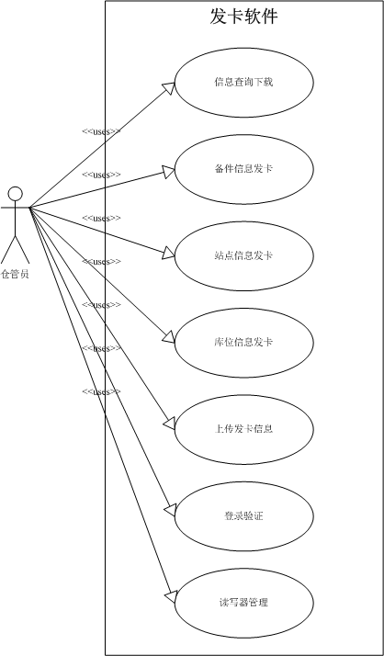
图 3-1-1 发卡软件用例模型

手持机管理软件
手持机终端软件主要提供给仓管员，检测人员，现场作业员跟踪管理配件时的终端操作软件，主要包括了入库时上架操作，出库时下架操作，发料时确认操作，盘点时扫描清算，返厂报废时确认操作，配件启用停用，维修检测确认操作等过程的记录。
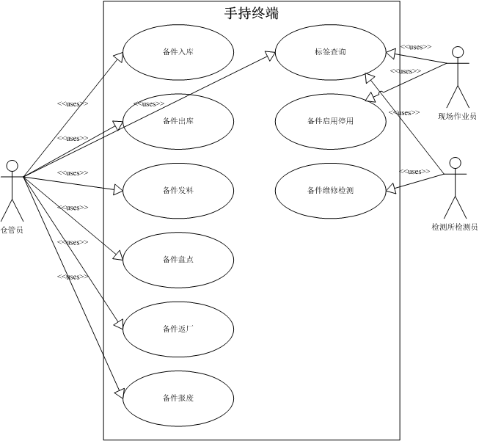 图 3-1-2 手持机查询软件用例模型

网站系统
网站系统主要包括对站点信息和配件信息的维护，包括信息录入，修改和查询。主要业务流程管理，盘点任务维护，以及统计信息查询和基础数据的维护。
主要业务流程目前用户只关心返厂检修记录查询以及配件发放记录查询（包括打印功能），其他业务流程管理待拓展。
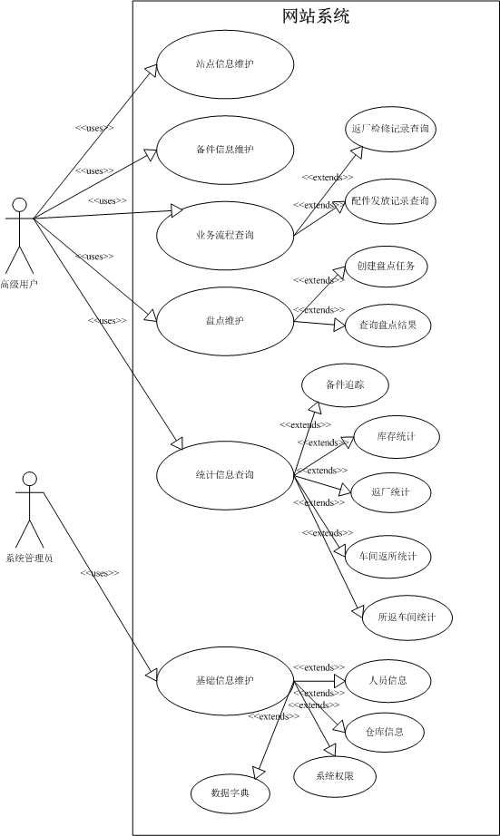
图 3-1-4 查询机查询软件用例模型

业务流程分析

发卡软件

用户登录
当用户输入用户名和密码，点击确认按钮之后，系统验证用户名和密码，验证通过后将进入系统主界面，如果服务不能连通进入服务地址配置界面可供用户配置服务地址，用例活动图如下：
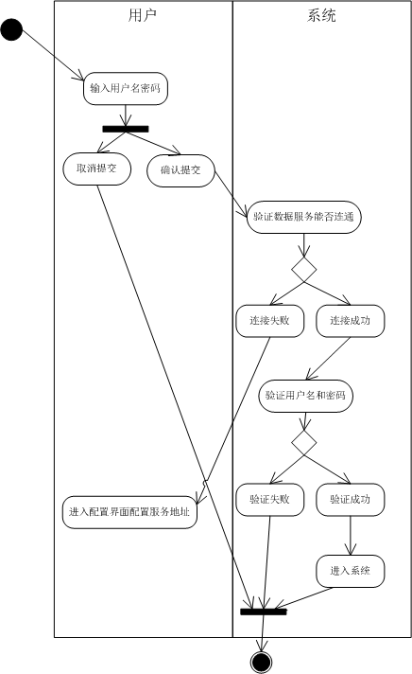
图 3-2-1 登录流程

发卡操作
发卡完整操作发卡类型（配件发卡，设备站点发卡，库位发卡）选择，获得发卡信息，发卡操作以及发卡结果上传，整个流程如下活动图
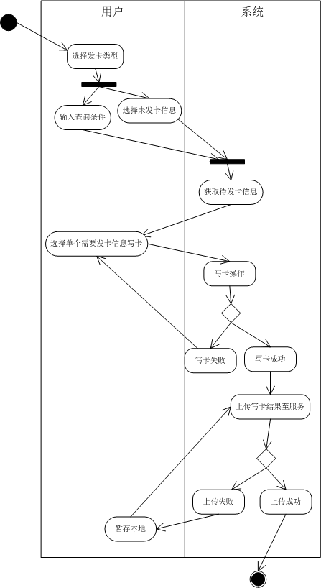
图3-2-2 备品配件查询及相关发卡操作流程

手持机管理软件

用户登录
当用户输入用户名和密码，点击确认按钮之后，系统验证用户名和密码，然后就会根据当前用户角色提供给用户相应的物流操作，用例活动图如下：
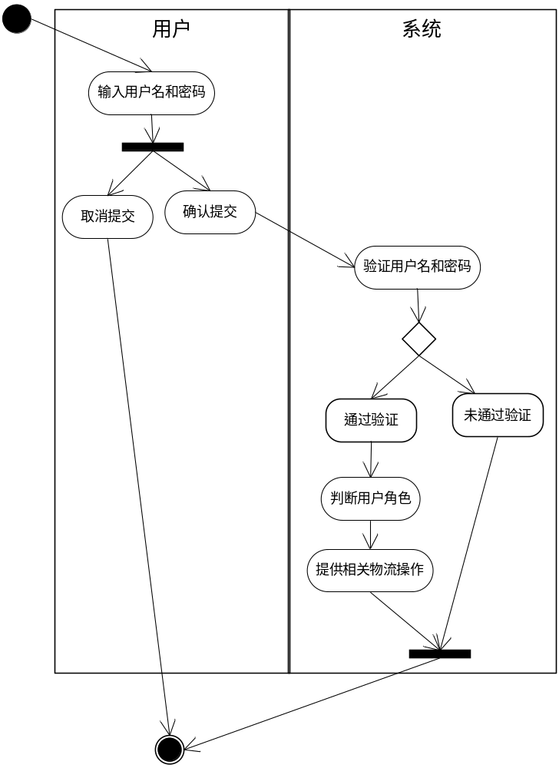
图 3-2-3 登录流程

入库操作
配件入库包括新品入库和维修品入库，新品入库需要先经过发卡贴标过程，入库过程由仓管员扫描配件标签后，系统根据配件类型分配可用库位，仓管员扫描到库位标签，将配件放入到库位中，点击上架操作确认，系统将入库结果保存并上传服务完成入库操作。用例活动图如下：
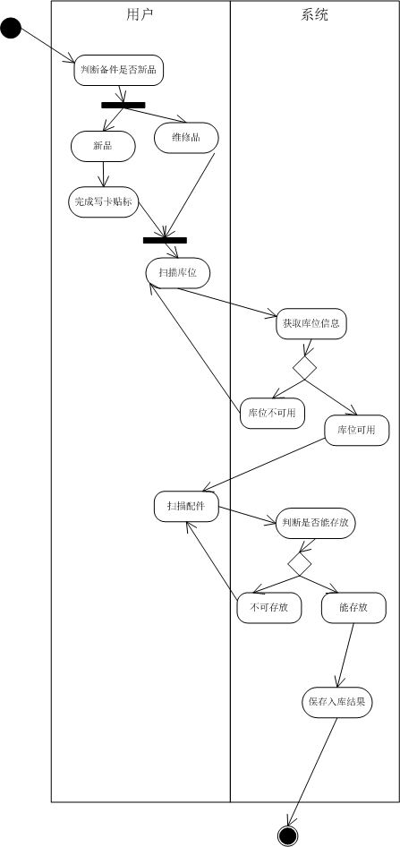
图3-2-4 备品配件入库操作流程

出库操作
配件出库由仓管员根据发料需求找到配件并出库的过程，用例活动图如下：
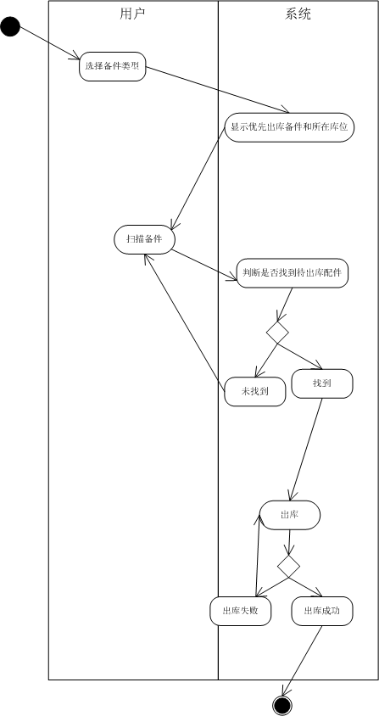
图3-2-5 备品配件出库操作流程

发料操作
配件发料由仓管员根据发料需求扫描到待发料配件，输入领料人信息，点击确认并将发料结果保存并上传服务端。用例活动图如下：
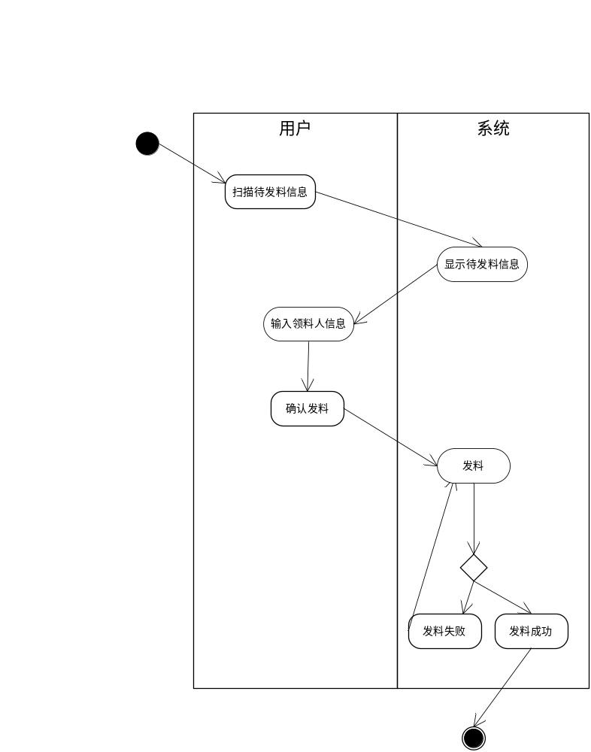
图3-2-6 备品配件发料操作流程

盘点操作
配件盘点由仓管员先创建盘点任务，然后在仓库扫描盘点，并将盘点结果保存并上传服务端。用例活动图如下：
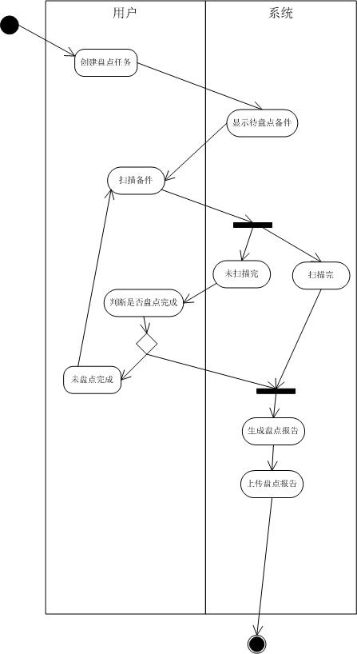
图3-2-7 备品配件盘点操作流程

返厂操作
配件返厂由仓管员扫描到待返厂的配件，确认是否是需要返厂配件，然后输入原因并记录，最后将结果保存并上传服务端。用例活动图如下：
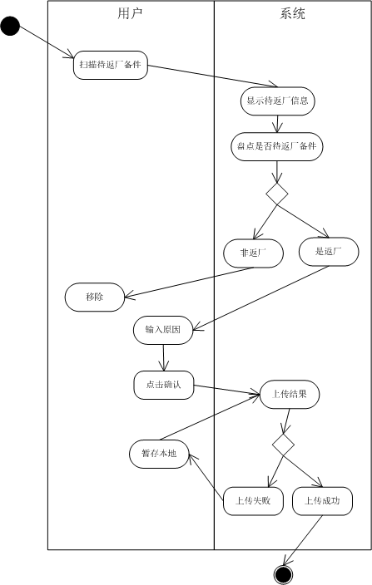
图3-2-8 备品配件返厂操作流程

启用操作
配件启用由作业员现场操作。用例活动图如下：
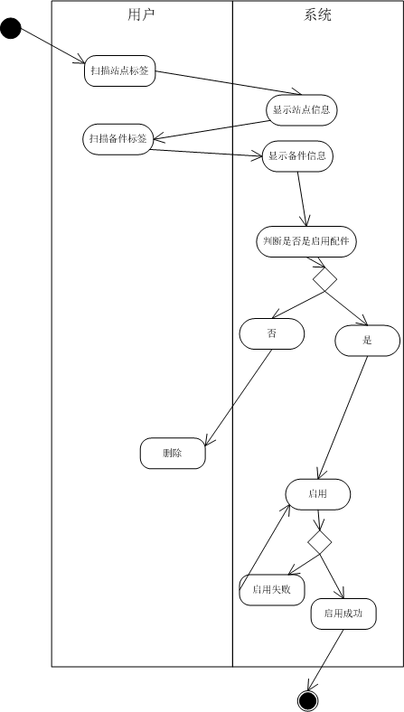
图3-2-9 备品配件启用操作流程

停用操作
配件停用由作业员现场操作，。用例活动图如下：
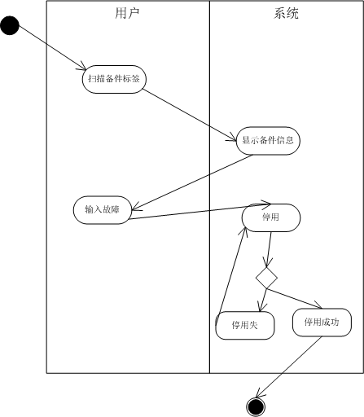
图3-2-10 备品配件停用操作流程

检测操作
配件检测由检测人员扫描配件后，输入检测结果保存，操作完上传结果至服务端。用例活动图如下：
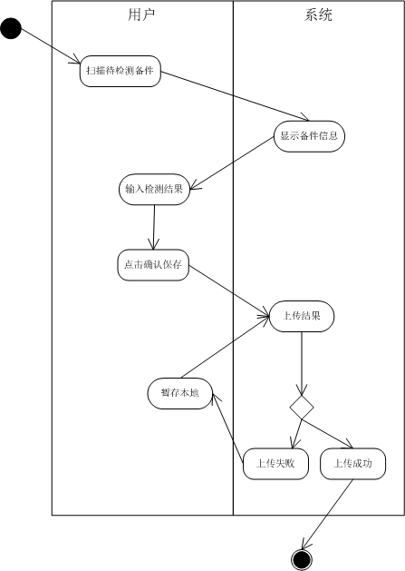
图3-2-11 备品配件检测操作流程

需求用例

用例列表
用例编号 | 执行者 | 任务级目标 | 优先级
UC01-01 | 仓管员 | 发卡软件登录 | 高
UC01-02 | 仓管员 | 发卡软件信息查询 | 高
UC01-03 | 仓管员 | 发卡软件发卡 | 高
UC01-04 | 仓管员/作业员/检测员 | 手持机软件登录 | 高
UC01-05 | 仓管员/作业员/检测员 | 手持机软件标签信息查询 | 高
UC01-06 | 仓管员 | 手持机软件入库 | 高
UC01-07 | 仓管员 | 手持机软件出库 | 高
UC01-08 | 仓管员 | 手持机软件发料 | 高
UC01-09 | 仓管员 | 手持机软件盘点 | 高
UC01-10 | 仓管员 | 手持机软件返厂 | 高
UC01-11 | 仓管员 | 手持机软件报废 | 高
UC01-12 | 仓管员 | 手持机软件启用停用 | 高
UC01-13 | 仓管员 | 手持机软件检测 | 高
UC01-14 | 作业员 | 手持机软件发卡 | 高
UC01-15 | 作业员 | 手持机软件巡检 | 高

用例描述

发卡软件

发卡软件登录
用例编号 | UC01-01
用例名称 | 发卡软件登录
使用语境 | 用户登录系统
范围 | 发卡软件
级别 | 用户目标
主执行者 | 仓管员
前置条件 | 用户以仓管员身份登录系统，系统处于正常运行状态，与主服务连接正常
触发条件 | 用户打开软件进入登录界面
主成功场景 | 1）在登录界面输入正确用户名和密码；  2）点击“登录”按钮；  3）登录成功进入到发卡界面；
扩展 | 1）如登录失败则提示相关原因；如用户名密码错误，没有权限等；  2）如果连接主服务失败，提供用户配置设置主服务地址功能；
相关用例

发卡软件信息查询
用例编号 | UC01-02
用例名称 | 发卡软件信息查询
使用语境 | 查询需要写卡的配件信息或站点信息或库位信息
范围 | 发卡软件
级别 | 用户目标
主执行者 | 仓管员
前置条件 | 用户已经以仓管员身份登录系统，系统处于正常运行状态，与主服务连接正常
触发条件 | 用户选择信息类型
主成功场景 | 1）用户输入查询条件；  2）点击“查询”按钮；
扩展 | 1）如没有相关信息提示；  2）查询到信息，根据编码规则解析出相关信息
相关用例

发卡软件发卡
用例编号 | UC01-03
用例名称 | 发卡软件发卡
使用语境 | 将编码信息写入电子标签
范围 | 发卡软件
级别 | 用户目标
主执行者 | 仓管员
前置条件 | 用户已经登录系统并查询到待发卡信息，系统处于正常运行状态，与读写器连接正常
触发条件 | 用户进入主界面，在主界面选择备品配件后，并且连接读写器并打开
主成功场景 | 1）用户选择单个待发卡信息；  2）点击“发卡”按钮
扩展 | 1）如发卡失败需要提示原因；  2）发卡成功后将该信息改成已发卡  3）标签写入EPC后需要将标签锁定  4）上传结果至服务数据库
相关用例

手持机软件

手持机软件登录
用例编号 | UC01-04
用例名称 | 手持机软件登录
使用语境 | 用户登录系统
范围 | 手持机管理软件
级别 | 用户目标
主执行者 | 仓管员，作业员，检测员
前置条件 | 用户以仓管员，作业员，检测员身份登录系统，系统处于正常运行状态
触发条件 | 用户打开软件进入登录界面
主成功场景 | 1）在登录界面输入正确用户名和密码；  2）点击“登录”按钮；
扩展 | 1）如登录失败则提示相关原因；  2）提供用户配置设置主服务地址功能
相关用例

手持机软件标签信息查询
用例编号 | UC01-05
用例名称 | 手持机软件标签信息查询
使用语境 | 手持机读取标签EPC码，根据编码解析出相关信息
范围 | 手持机管理软件
级别 | 用户目标
主执行者 | 仓管员，作业员，检测员
前置条件 | 用户以仓管员，作业员，检测员登录系统，系统处于正常运行状态
触发条件 | 用户进入主查询界面，对准标签触发读取标签按钮
主成功场景 | 1）进入查询界面；  2）对准已经注册的电子标签；  3）按读卡键触发读卡查询功能；  4）读取标签EPC码成功；  5）解析到相关信息
扩展 | - 如读标签失败则提示相关原因；  - 如解析失败则提示相关原因
相关用例

手持机软件入库
用例编号 | UC01-06
用例名称 | 手持机软件配件入库
使用语境 | 仓管员对配件入库上架操作记录
范围 | 手持机管理软件
级别 | 用户目标
主执行者 | 仓管员
前置条件 | 用户以仓管员身份登录系统，系统处于正常运行状态。
触发条件 | 配件都已经贴上标签并且已经注册
主成功场景 | 1）进入入库操作界面；  2）扫描待入库上架的配件信息；  3）扫描库位的信息；  4）点击“上架”按钮保存相应的操作，并上传结果到服务中心；
扩展 | 1）如读标签失败则提示相关原因，允许手动输入；  2）如无法上传到服务中心，需要暂存结果至本地，等待网站连接再上传
相关用例 | 手持机软件标签信息查询

手持机软件出库
用例编号 | UC01-07
用例名称 | 手持机软件出库
使用语境 | 仓管员对配件出库下架操作记录
范围 | 手持机管理软件
级别 | 用户目标
主执行者 | 仓管员
前置条件 | 用户以仓管员身份登录系统，系统处于正常运行状态。
触发条件 | 配件都已经贴上标签并且已经注册
主成功场景 | 1）进入出库操作界面；  2）扫描待出库下架的配件信息；  3）扫描库位的信息；  4）点击“下架”按钮保存相应的操作，并上传结果到服务中心；
扩展 | 1）如读标签失败则提示相关原因，允许手动输入；  2）如无法上传到服务中心，需要暂存结果至本地，等待网站连接再上传
相关用例 | 手持机软件标签信息查询

手持机软件发料
用例编号 | UC01-08
用例名称 | 手持机软件发料
使用语境 | 仓管员对配件发料操作记录
范围 | 手持机管理软件
级别 | 用户目标
主执行者 | 仓管员
前置条件 | 用户以仓管员身份登录系统，系统处于正常运行状态。
触发条件 | 配件都已经贴上标签并且已经注册
主成功场景 | 1）进入发料操作界面；  2）扫描待发料的配件信息；  3）输入领料人的信息；  4）点击“确认”按钮保存相应的操作，并上传结果到服务中心；
扩展 | 1）如读标签失败则提示相关原因，允许手动输入；  2）如无法上传到服务中心，需要暂存结果至本地，等待网站连接再上传
相关用例 | 手持机软件标签信息查询

手持机软件盘点
用例编号 | UC01-09
用例名称 | 手持机软件盘点
使用语境 | 仓管员对配件盘点操作
范围 | 手持机管理软件
级别 | 用户目标
主执行者 | 仓管员
前置条件 | 用户以仓管员身份登录系统，系统处于正常运行状态。
触发条件 | 配件都已经贴上标签并且已经注册，网站系统已经新建了盘点任务
主成功场景 | 1）进入盘点操作界面；  2）下载盘点单；  3）扫描配件标签记录；  4）生成盘点结果，并上传结果到服务中心；
扩展 | 1）如无法上传到服务中心，需要暂存结果至本地，等待网站连接再上传
相关用例 | 手持机软件标签信息查询

手持机软件返厂
用例编号 | UC01-10
用例名称 | 手持机软件返厂
使用语境 | 仓管员对配件返厂操作记录
范围 | 手持机管理软件
级别 | 用户目标
主执行者 | 仓管员
前置条件 | 用户以仓管员身份登录系统，系统处于正常运行状态。
触发条件 | 配件都已经贴上标签并且已经注册
主成功场景 | 1）进入返厂操作界面；  2）扫描待返厂的配件信息；  3）输入返厂；  4）点击“确认”按钮保存相应的操作，并上传结果到服务中心；
扩展 | 1）如读标签失败则提示相关原因，允许手动输入；  2）如无法上传到服务中心，需要暂存结果至本地，等待网站连接再上传
相关用例 | 手持机软件标签信息查询

手持机软件报废
用例编号 | UC01-11
用例名称 | 手持机软件报废
使用语境 | 仓管员对配件报废操作记录
范围 | 手持机管理软件
级别 | 用户目标
主执行者 | 仓管员
前置条件 | 用户以仓管员身份登录系统，系统处于正常运行状态。
触发条件 | 配件都已经贴上标签并且已经注册
主成功场景 | 1）进入报废操作界面；  2）扫描待报废的配件信息；  3）输入报废原因；  4）点击“确认”按钮保存相应的操作，并上传结果到服务中心；
扩展 | 1）如读标签失败则提示相关原因，允许手动输入；  2）如无法上传到服务中心，需要暂存结果至本地，等待网站连接再上传
相关用例 | 手持机软件标签信息查询

手持机软件启用停用
用例编号 | UC01-12
用例名称 | 手持机软件配件启用停用
使用语境 | 作业员对配件启用和停用操作记录
范围 | 手持机管理软件
级别 | 用户目标
主执行者 | 作业员
前置条件 | 用户以作业员身份登录系统，系统处于正常运行状态。
触发条件 | 配件都已经贴上标签并且已经注册
主成功场景 | 1）进入启停用操作界面；  2）扫描待启用或者停用的配件信息；  3）扫描站点的信息；  4）点击“启用”或“停用”按钮保存相应的操作，并上传结果到服务中心；
扩展 | 1）如读标签失败则提示相关原因，允许手动输入；  2）如无法上传到服务中心，需要暂存结果至本地，等待网站连接再上传
相关用例 | 手持机软件标签信息查询

手持机软件检测
用例编号 | UC01-13
用例名称 | 手持机软件发料
使用语境 | 检测员对配件检测结果的记录
范围 | 手持机管理软件
级别 | 用户目标
主执行者 | 检测员
前置条件 | 用户以检测员身份登录系统，系统处于正常运行状态。
触发条件 | 配件都已经贴上标签并且已经注册
主成功场景 | 1）进入检测操作界面；  2）扫描已经检测的配件信息；  3）输入检测结果和处理意见；  4）点击“确认”按钮保存相应的操作，并上传结果到服务中心；
扩展 | 1）如读标签失败则提示相关原因，允许手动输入；  2）如无法上传到服务中心，需要暂存结果至本地，等待网站连接再上传
相关用例 | 手持机软件标签信息查询

手持机软件发卡
用例编号 | UC01-14
用例名称 | 手持机软件发卡
使用语境 | 作业员对配件发卡贴标过程
范围 | 手持机管理软件
级别 | 用户目标
主执行者 | 作业员
前置条件 | 用户以作业员身份登录系统，系统处于正常运行状态。
触发条件 | 配件未发卡贴标
主成功场景 | 1）进入发卡操作界面；  2）输入配件信息；  3）发卡并贴标签；  3）保存相应的发卡结果，并上传结果到服务中心；
扩展 | 1）如发卡失败则提示相关原因；  2）如无法上传到服务中心，需要暂存结果至本地，等待网站连接再上传
相关用例

手持机软件巡检
用例编号 | UC01-15
用例名称 | 手持机软件巡检
使用语境 | 作业员对安装在设备上的配件查询检查
范围 | 手持机管理软件
级别 | 用户目标
主执行者 | 作业员
前置条件 | 用户以作业员身份登录系统，系统处于正常运行状态。
触发条件 | 配件已经贴标并安装到站点已经启用
主成功场景 | 1）进入巡检操作界面；  2）查询出安装在该站点的配件；  3）扫描该站点的配件；  4）比较扫描出的配件和查询的配件是否匹配；
扩展 | 1）显示匹配结果，分析可能原因；
相关用例

网络结构方案设计
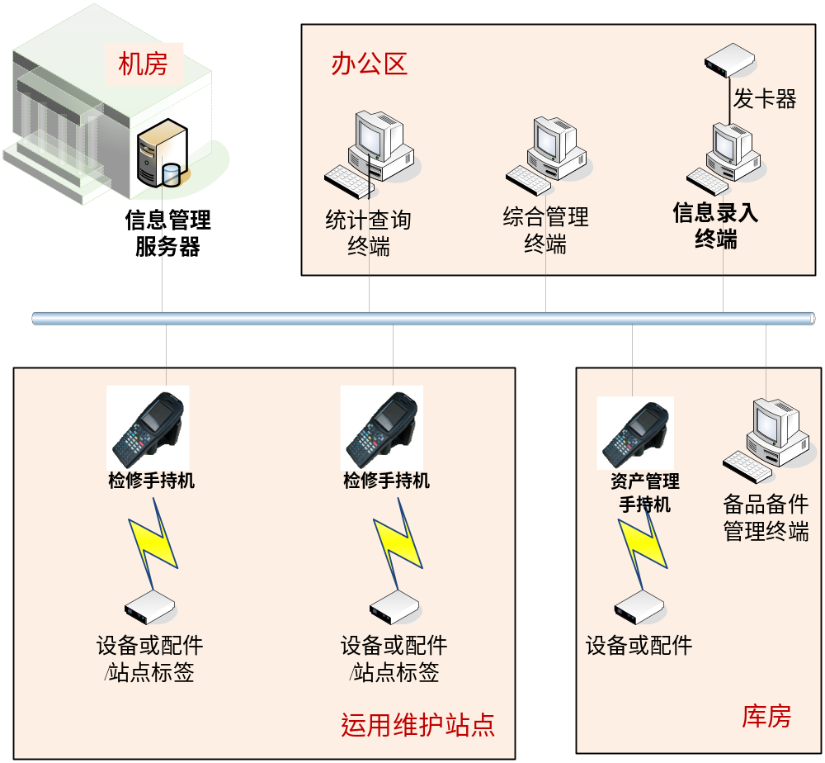
图5-1 网络结构图

如上图所示，系统由电子标签、1台计算机服务器、若干台PC终端、发卡器和手持机构成。
其中信息管理服务器放在机房中，接收、分析、存储设备或配件的运用维护等信息；信息录入终端跟发卡器连接，完成电子标签的信息录入；部署在办公区的统计查询终端和综合管理终端，可以通过web终端访问信息管理服务器，实时查询设备或配件的运用维护状态；检修手持机读写分布在站点内的电子标签，实时记录各个站点的运用维护信息，并上传到信息管理服务器进行分析存储；资产管理手持机、备品配件管理终端位于库房，完成资产的快速定位查找和盘点。

软件系统方案设计

数据交互服务设计
检测所板卡管理系统服务系统采用WCF技术发布，提供统一服务接口。
如图6-1所示，整个系统架构分三个架构层次，即服务发布层，业务访问层(AppService)和数据访问层(DAL)。另外通用类库和业务实体模型两个模块贯穿所有层次。
- 服务发布层(ServiceHost)：WCF主服务发布程序。
- 业务逻辑层（AppService）：针对具体问题的操作，定义相关业务接口，提供实现业务对应的数据层的操作，对数据业务逻辑处理；
- 数据访问层（DAL）：该层所做事务直接操作数据库，针对数据的增添、删除、修改、更新、查找等；
- 公用类（Utility）：通用的辅助工具类；包括公司级通用模块以及项目中使用的工具类。
- 业务实体模型（Model）：封装实体类数据结构
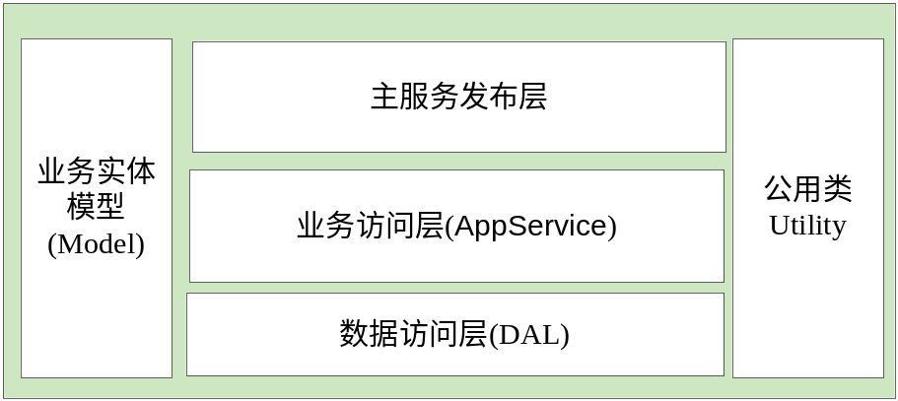

图6-2 数据服务系统结构

界面原型及流程

发卡软件用户界面

登录界面
输入用户名密码，点击登陆，登陆成功之后即可跳转至主界面。
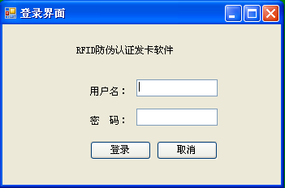
图7-1-1 发卡软件登录界面

配件发卡界面
可以新增配件，查询配件并发卡

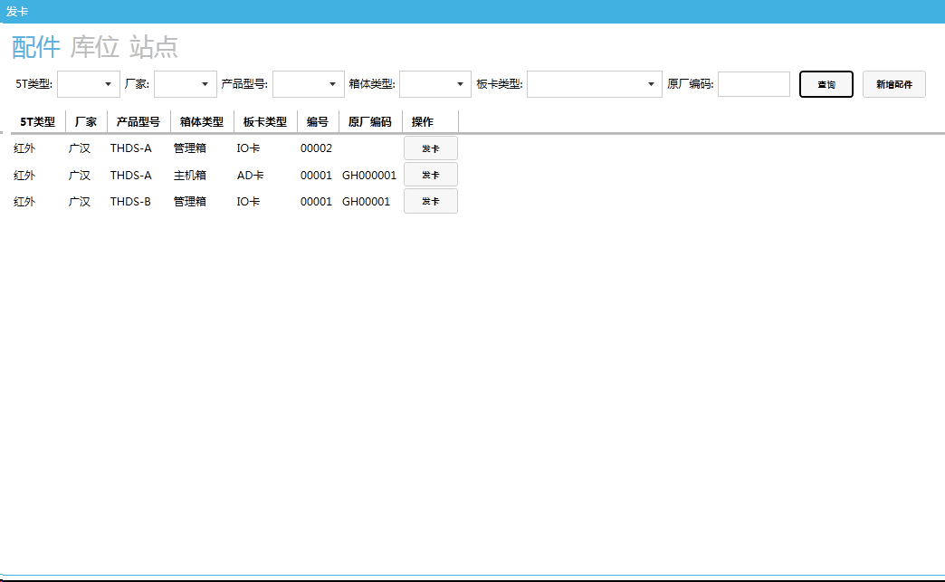
图7-1-2 配件发卡界面

库位发卡界面
可以查询库位并发卡

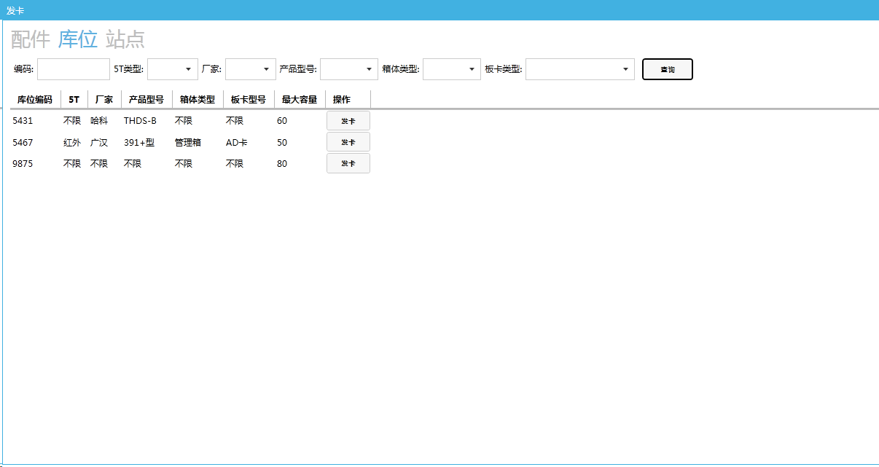
图7-1-3库位发卡界面

站点发卡界面
可以查询站点并发卡。

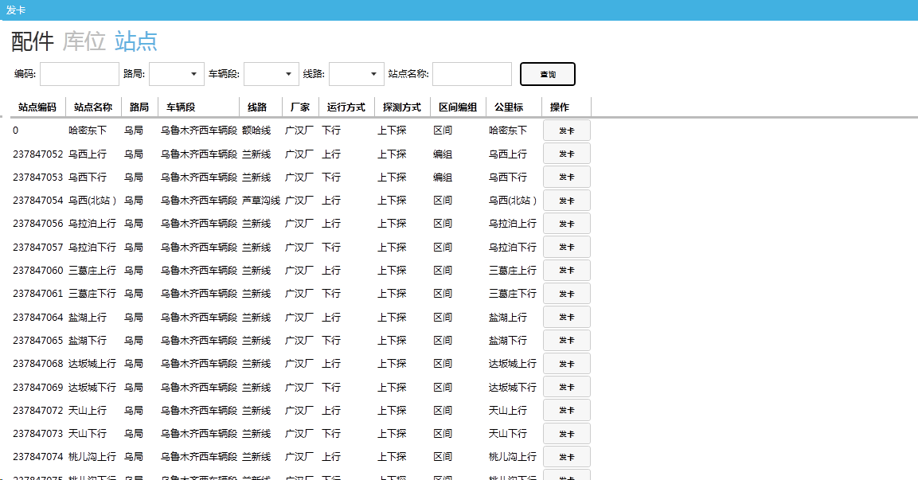
图7-1-4 站点发卡界面

手持机管理软件用户界面

登录界面
登录界面主要让用户凭用户名和密码进行登录，提供了用户名和密码输入框。
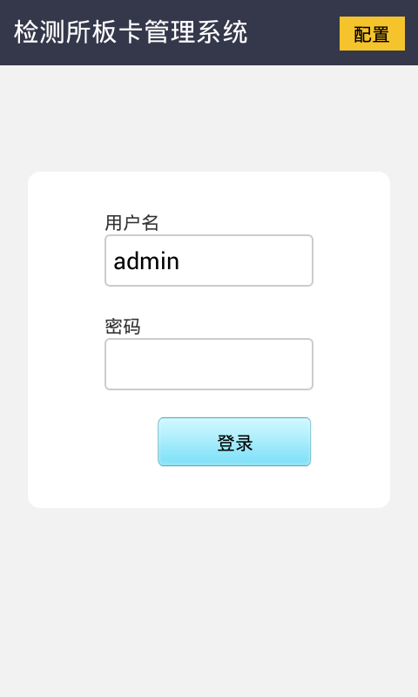
图7-2-1 登录界面
登录后进入程序主界面。

程序主界面
主界面显示了所有菜单信息和用户信息。
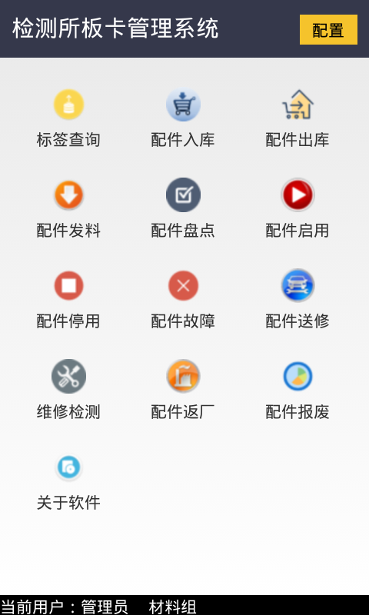
图7-2-2 主界面

标签查询界面
读取电子标签并查询标签信息。
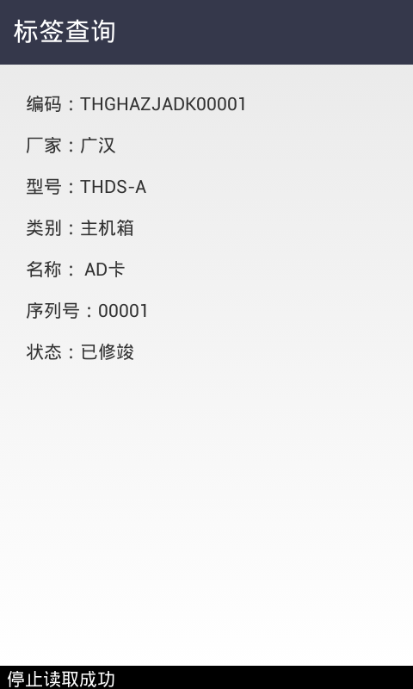
图7-2-3 标签查询界面

入库界面
配件入库操作界面。
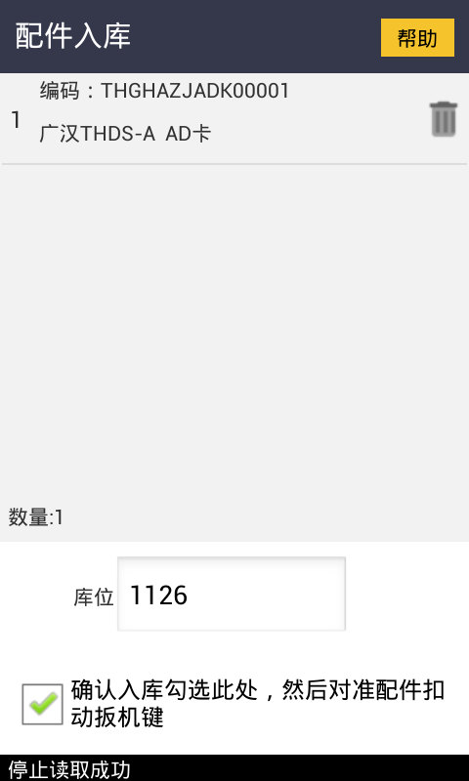
图7-2-4 入库操作界面

出库界面
配件出库操作界面。
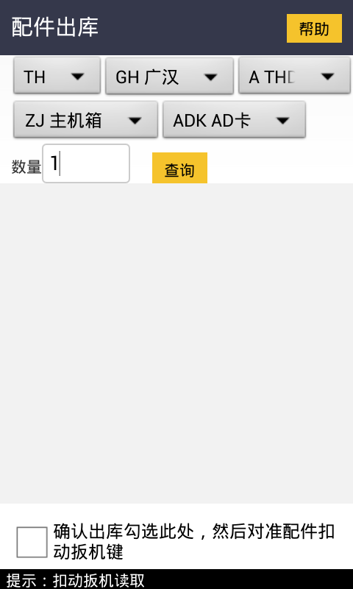
图7-2-5 出库操作界面

发料界面
配件发料操作界面。
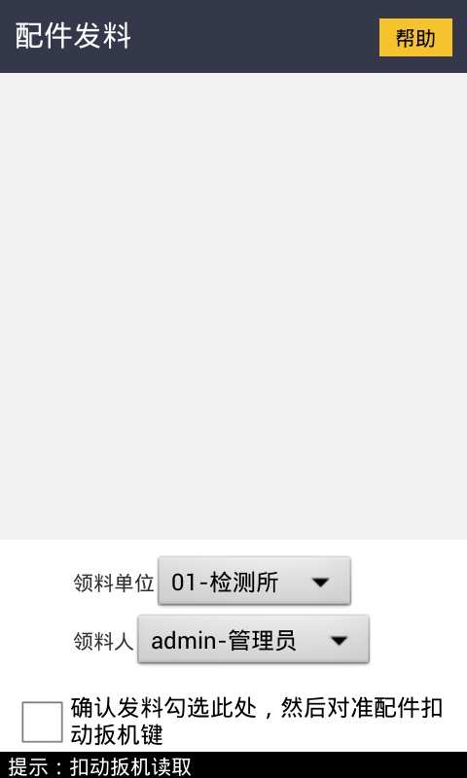
图7-2-6 发料操作界面

启用界面
配件启用操作界面。
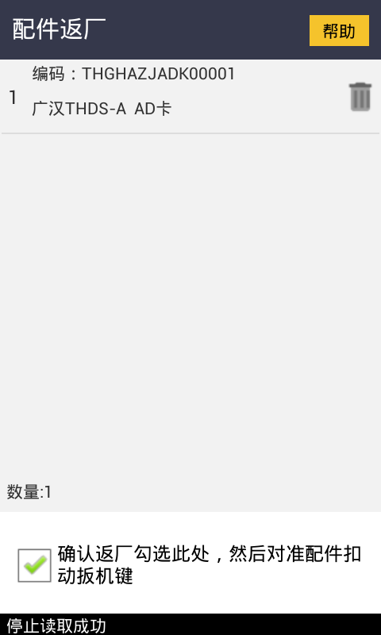
图7-2-7 启用操作界面

返厂界面
配件返厂操作界面。
图7-2-8 返厂操作界面

报废界面
配件报废操作界面。
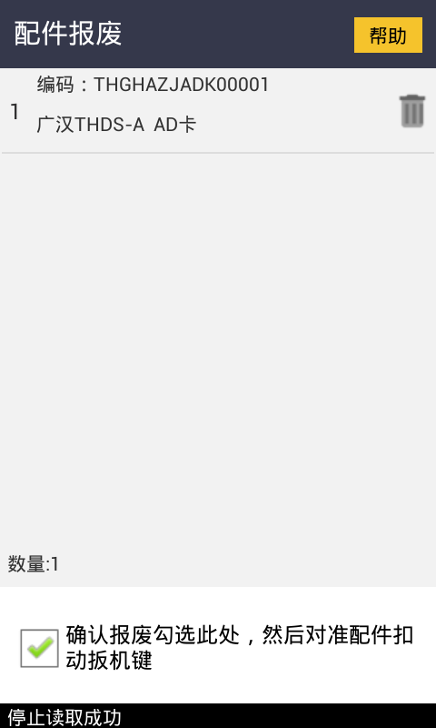
图7-2-9 报废操作界面

网站系统用户界面

登录界面

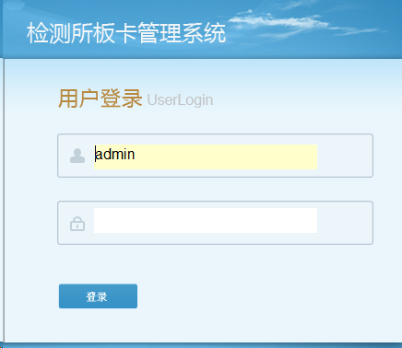

配件信息查询界面
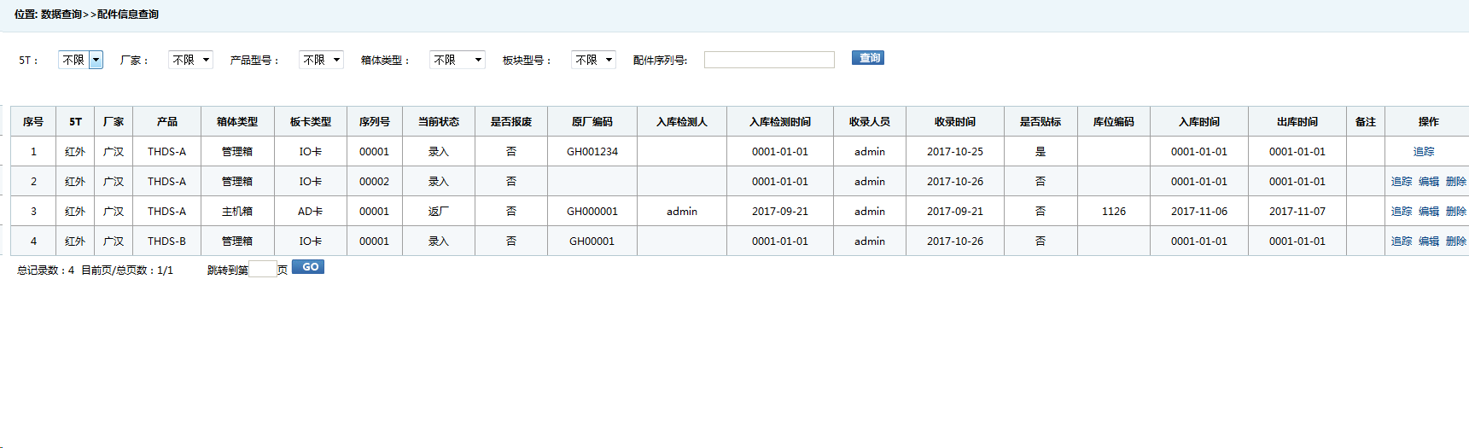

配件盘点查询界面
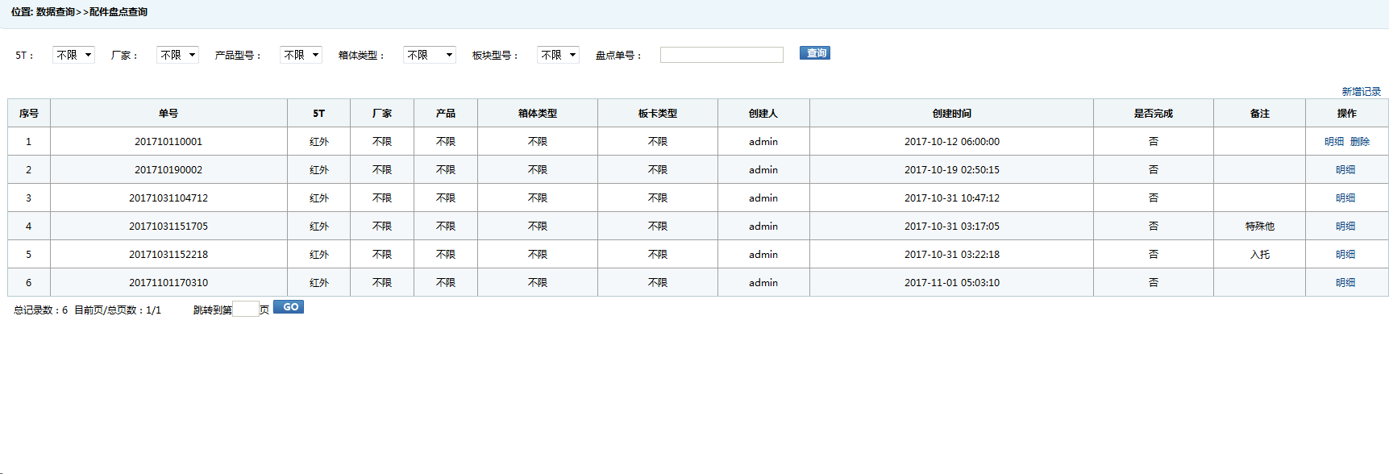

配件发放查询界面
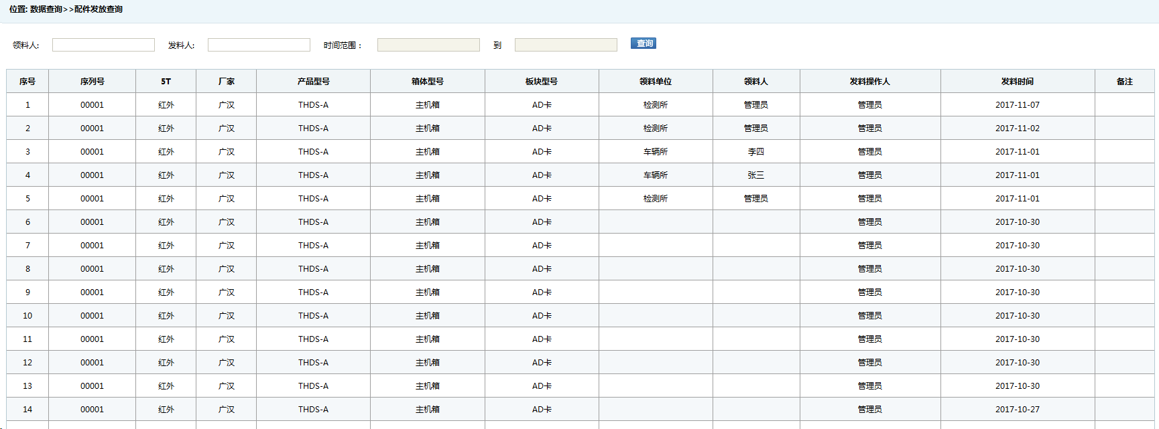

配件返厂查询界面
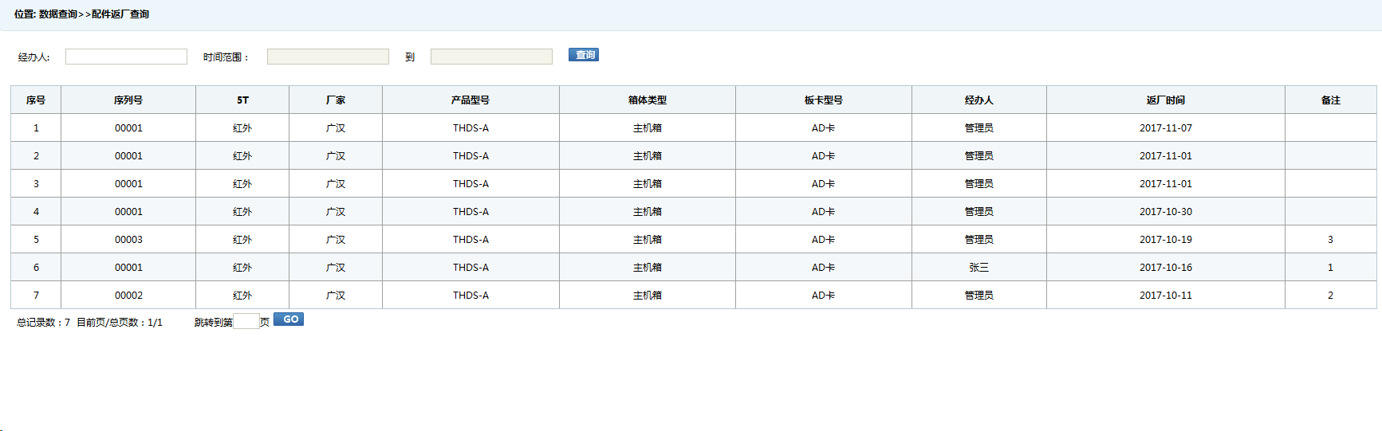

设备类型统计界面
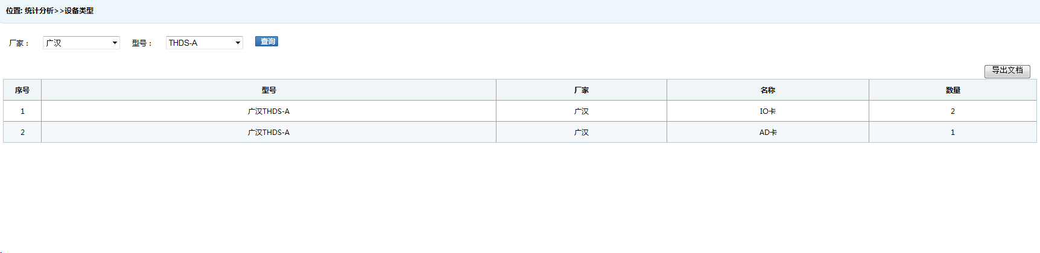

所返车间统计界面
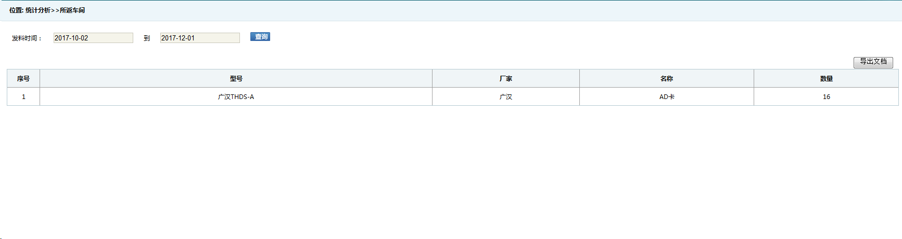

车间返所统计界面
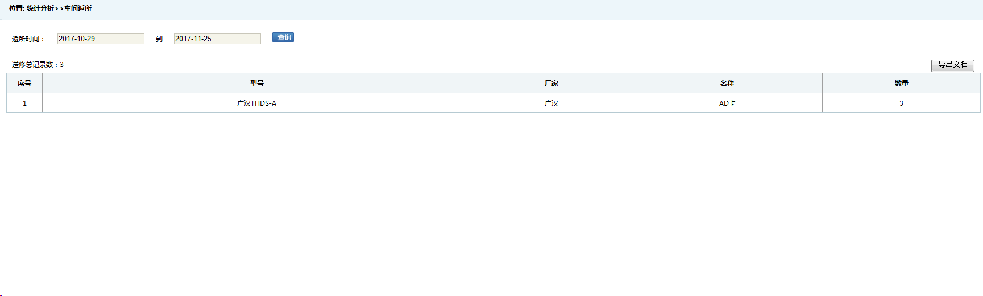

返厂统计界面
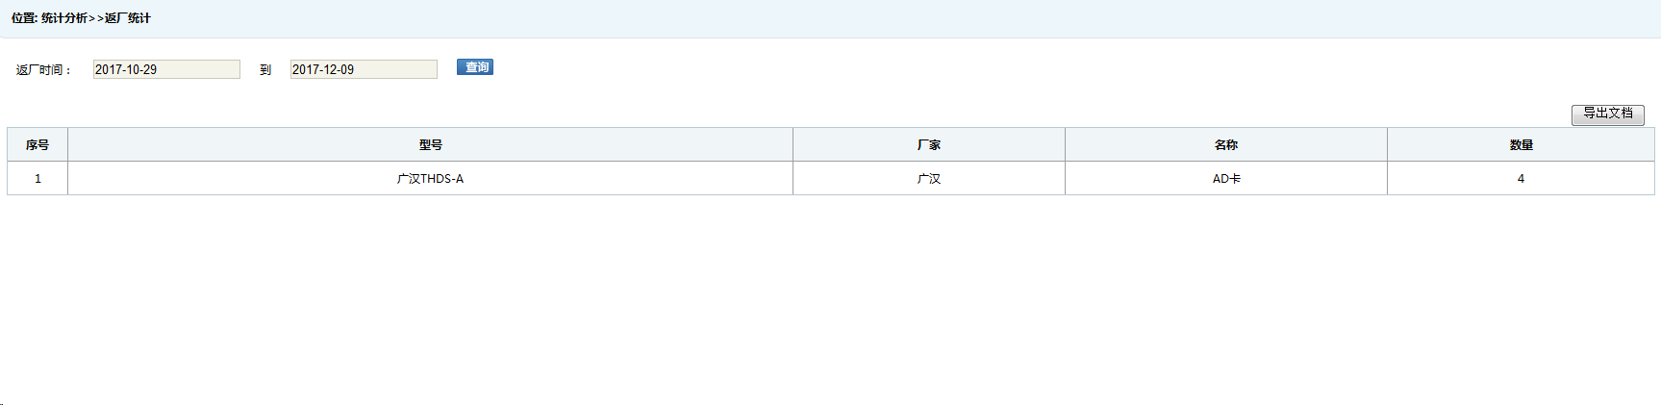

数据库设计

数据表设计
配件信息表 (TB_PARTS)
字段名称 | 数据类型 | 字段说明 | 是否可空 | 约束 | 默认值 | 备注
PARTS_CODE | VARCHAR2 (20) | 配件编码 | 否 | PK |  | 主键
STATUS | CHAR(1) | 当前状态 | 否 |  | N | N：录入  W：在库  D：在段  U：启用  T：停用  S：在所  F：返厂
IS_ SCRAP | CHAR(1) | 是否报废 | 否 |  | N | Y：是 N：否
FACTORY_CODE | VARCHAR2 (20) | 原厂编码 | 是
CHECK_USER | VARCHAR2 (20) | 入库检测人 | 是
CHECK_time | DATE | 入库检测时间 | 是
ADD_USER | VARCHAR2 (20) | 收录人员 | 是
ADD_TIME | DATE | 收录时间 | 是
IS_TAG | CHAR(1) | 是否贴标 | 是 |  |  | Y：是 N：否
STORAGE_LOCATION_CODE | VARCHAR2 (20) | 库位编码 | 是 | FK
STOCK_IN_TIME | DATE | 入库时间 | 是
STOCK_OUT_TIME | DATE | 出库时间 | 是
last_op_time | DATE | 最后操作时间 | 是
HOST_CODE | VARCHAR2 (20) | 主机编码 | 是
THDS_CODE | VARCHAR2 (20) | 站点编码 | 是
DEPT_CODE | VARCHAR2 (20) | 所在部门 | 是
REMARK | NVARCHAR2 (50) | 备注信息 | 是

TH探测站点信息表 (TB_THDS)
字段名称 | 数据类型 | 字段说明 | 是否可空 | 约束 | 默认值 | 备注
THDS_CODE | VARCHAR2 (20) | 探测站点编码 | 否 | PK |  | 主键
THDS_NAME | NVARCHAR2 (50) | 探测站点名称 | 是
station | NVARCHAR2 (50) | 所属路局 | 是
DEPOT | NVARCHAR2 (50) | 所属车辆段 | 是
LINE_NAME | NVARCHAR2 (50) | 线路名称 | 是
FACTORY_NAME | NVARCHAR2 (50) | 厂家名称 | 是
DIRECTION | NVARCHAR2 (50) | 运行方式 | 是
DETECT_WAY | NVARCHAR2 (50) | 探测方式 | 是
AREA_GROUP | NVARCHAR2 (50) | 区间编组 | 是
KM_MARK | NVARCHAR2 (50) | 公里标 | 是
IS_TAG | CHAR(1) | 是否贴标 | 是 |  |  | Y：是 N：否
GPS_mark | NVARCHAR2 (50) | gps坐标 | 是

主机信息表 (TB_HOST)
字段名称 | 数据类型 | 字段说明 | 是否可空 | 约束 | 默认值 | 备注
HOST_CODE | VARCHAR2 (20) | 主机编码 | 否 | PK |  | 主键
HOST_TYPE | VARCHAR2 (20) | 主机类型 | 否
IS_TAG | CHAR (1) | 是否贴标 | 是 |  |  | Y：是 N：否

库位信息表 (TB_STORAGE_LOCATION)
字段名称 | 数据类型 | 字段说明 | 是否可空 | 约束 | 默认值 | 备注
STORAGE_LOCATION_CODE | VARCHAR2 (20) | 库位编码 | 否 | PK |  | 主键
PARTS_ALLOW | VARCHAR2 (100) | 允许存放配件类型 | 是 |  |  | 根据备件编码形式匹配，不限制填0,如TH-GH-AB-0-00  代码能存放广汉-A型和B型的TH设备
Max_volume | NUMBER | 存放配件最大容量 | 是
IS_ENABLE | CHAR(1) | 是否可用 | 是 |  | Y | Y：可用 N：禁用
IS_TAG | CHAR(1) | 是否贴标 | 是 |  |  | Y：是 N：否
REMARK | NVARCHAR2 (50) | 备注信息 | 是

入库记录表 (TB_STOCK_IN)
字段名称 | 数据类型 | 字段说明 | 是否可空 | 约束 | 默认值 | 备注
ID | VARCHAR2 (40) | 唯一编码 | 否 | PK |  | 主键，GUID
STORAGE_LOCATION_CODE | VARCHAR2 (20) | 库位编码 | 否
PARTS_CODE | VARCHAR2 (20) | 配件编码 | 否
STOCK_IN_User | VARCHAR2 (20) | 入库操作人 | 否
STOCK_IN_TIME | DATE | 入库时间 | 否
REMARK | NVARCHAR2 (50) | 备注 | 是

出库记录表 (TB_STOCK_OUT)
字段名称 | 数据类型 | 字段说明 | 是否可空 | 约束 | 默认值 | 备注
ID | VARCHAR2 (40) | 唯一编码 | 否 | PK |  | 主键，GUID
STORAGE_LOCATION_CODE | VARCHAR2 (20) | 库位编码 | 否
PARTS_CODE | VARCHAR2 (20) | 配件编码 | 否
STOCK_OUT_User | VARCHAR2 (20) | 出库操作人 | 否
STOCK_OUT_TIME | DATE | 出库时间 | 否
REMARK | NVARCHAR2 (50) | 备注 | 是

发料记录表 (TB_HAND_OUT)
字段名称 | 数据类型 | 字段说明 | 是否可空 | 约束 | 默认值 | 备注
ID | VARCHAR2 (40) | 唯一编码 | 否 | PK |  | 主键，GUID
PARTS_CODE | VARCHAR2 (20) | 配件编码 | 否
TAKE_DEPT | VARCHAR2 (20) | 领料单位 | 否
TAKE _User | VARCHAR2 (20) | 领料人 | 否
HAND_OUT_User | VARCHAR2 (20) | 发料操作人 | 否
HAND_OUT_TIME | DATE | 发料时间 | 否
REMARK | NVARCHAR2 (50) | 备注 | 是

盘点单号 (TB_CHECK)
字段名称 | 数据类型 | 字段说明 | 是否可空 | 约束 | 默认值 | 备注
CHECK_CODE | VARCHAR2 (20) | 盘点单号 | 否 | PK |  | 主键
CHECK_PARTS_TYPE | VARCHAR2 (100) | 盘点配件类型 | 是 |  |  | 根据备件编码形式匹配，不限制填0,如TH-GH-AB-0-0  代码能存放广汉-A型和B型的TH设备
IS_finish | CHAR(1) | 是否完成 | 否
ADD_User | VARCHAR2 (20) | 创建人 | 否
ADD_TIME | DATE | 创建时间 | 否
REMARK | NVARCHAR2 (50) | 备注 | 是

盘点明细 (TB_CHECK_DETAIL)
字段名称 | 数据类型 | 字段说明 | 是否可空 | 约束 | 默认值 | 备注
id | VARCHAR2(40) | 唯一编码 | 否 | PK |  | 主键，GUID
CHECK_CODE | VARCHAR2(20) | 盘点单号 | 否 | fK
PARTS_code | VARCHAR2(20) | 盘点配件编码 | 否
IS_find | CHAR(1) | 盘点结果 | 否 |  |  | Y：盘到 N：未盘到
CHECK_User | VARCHAR2 (20) | 盘点人 | 是
check_TIME | DATE | 盘点时间 | 是

配件停用启用恢复记录表 (TB_RUN_STOP)
字段名称 | 数据类型 | 字段说明 | 是否可空 | 约束 | 默认值 | 备注
ID | VARCHAR2(40) | 唯一编码 | 否 | PK |  | 主键，GUID
PARTS_CODE | VARCHAR2(20) | 配件编码 | 否
OP_TYPE | CHAR(1) | 操作类型 | 否 |  |  | R：启用  S：停用  B: 恢复
OP_User | VARCHAR2(20) | 操作人 | 否
THDS_CODE | VARCHAR2(20) | 站点编码 | 是
HOST_CODE | VARCHAR2(20) | 主机编码 | 是
OP_TIME | DATE | 操作时间 | 否
REMARK | NVARCHAR2(50) | 备注 | 是

送修检测记录表 (TB_SEND_REPAIR)
字段名称 | 数据类型 | 字段说明 | 是否可空 | 约束 | 默认值 | 备注
ID | VARCHAR2 (40) | 唯一编码 | 否 | PK |  | 主键，GUID
PARTS_CODE | VARCHAR2 (20) | 配件编码 | 否
FAULT_CODE | VARCHAR2 (50) | 故障编码 | 是 |  |  | 多个故障码，以逗号分隔
FAULT_DES | NVARCHAR2 (50) | 故障描述 | 否
SEND_DEPT | NVARCHAR2 (50) | 送修单位 | 是
SEND_USER | VARCHAR2 (20) | 送修人 | 是
OP_USER | VARCHAR2 (20) | 故障提交人 | 否
OP_TIME | DATE | 故障提交时间 | 否
RECEIVE_USER | VARCHAR2 (20) | 接收人 | 是
SEND_TIME | DATE | 送修时间 | 是
LINK_TEL | VARCHAR2 (20) | 联系电话 | 是
REMARK | NVARCHAR2 (50) | 备注 | 是
CHECK_OPINION | CHAR(1) | 修理意见 | 是 |  |  | Z：自修  C：厂修  B: 报废
IS_REPAIRED | CHAR(1) | 是否修竣 | 否 |  |  | Y：是 N：否
CHECK_USER | VARCHAR2 (20) | 检测人 | 是
CHECK_GROUP_USER | VARCHAR2 (20) | 检测组长
CHECK_DATE | DATE | 检测日期 | 是
CHECK_RESULT | NVARCHAR2 (50) | 检测结果 | 是

返厂修记录表 (TB_BACK_FACTORY)
字段名称 | 数据类型 | 字段说明 | 是否可空 | 约束 | 默认值 | 备注
ID | VARCHAR2 (40) | 唯一编码 | 否 | PK |  | 主键，GUID
PARTS_CODE | VARCHAR2 (20) | 配件编码 | 否
OP_USER | VARCHAR2 (20) | 经办人 | 否
BACK_FACTORY_TIME | DATE | 返厂时间 | 否
REMARK | NVARCHAR2 (50) | 备注 | 是

报废记录表 (TB_ SCRAP)
字段名称 | 数据类型 | 字段说明 | 是否可空 | 约束 | 默认值 | 备注
ID | VARCHAR2 (40) | 唯一编码 | 否 | PK |  | 主键，GUID
PARTS_CODE | VARCHAR2 (20) | 配件编码 | 否
SCRAP_REASON | NVARCHAR2 (50) | 报废原因 | 是
APPLY_USER | VARCHAR2 (20) | 申请人 | 是
APPLY_TIME | DATE | 申请时间 | 是
REMARK | NVARCHAR2 (50) | 备注 | 是
CHECK_GROUP_ADVISE | NVARCHAR2 (50) | 技术小组意见 | 是
CHECK_STATION_ADVISE | CHAR(1) | 检测所所长意见 | 是 |  |  | Y:同意  n:不同意
OP_USER | VARCHAR2 (20) | 报废操作人 | 是
OP_TIME | DATE | 报废时间 | 是

数据字典表（TB_CODE）
字段名称 | 数据类型 | 字段说明 | 是否为空 | 约束 | 默认值 | 备注
DB_TYPE | VARCHAR2 (2) | 数据类型 | 否 | PK |  | 主键  01：单位  02：工作组  03：职务  04：故障类型  05：5T  06：厂家  07：产品型号  08：箱体型号  09：板块型号  10：铁路局  11：车辆段  12：线路
DB_CODE | VARCHAR2(20) | 数据编码 | 否 | PK |  | 主键
DB_NAME | NVARCHAR2(50) | 数据名称 | 是
DB_TYPE _BYLOND | VARCHAR2(20) | 隶属数据类型 | 是
DB_CODE_BYLOND | VARCHAR2(20) | 隶属数据编码 | 是

网站系统菜单表（TB_MENU）
列名 | 数据类型 | 说明 | 是否为空 | 约束 | 默认值 | 备注
MENU_ID | NUMBER | 菜单ID | 否 | PK |  | 主键
MENU_NAME | VARCHAR2(20) | 菜单名称 | 否
MENU_PATH | VARCHAR2(50) | 路径或者类名 | 是
ICON_PATH_NAME | VARCHAR2(50) | 图标路径名称 | 是
MENU_LEVEL | NUMBER | 层级 | 否
PARENT_MENU_ID | NUMBER | 父菜单ID | 是
IS_SHOW | CHAR(1) | 是否显示 | 否 |  |  | Y：是 N：否
ORDER_NO | NUMBER | 排序号 | 否

网站系统权限表（TB_ROLE）
列名 | 数据类型 | 说明 | 是否为空 | 约束 | 默认值 | 备注
ROLE_ID | NUMBER | 角色ID | 否 | PK |  | 主键
ROLE_NAME | NVARCHAR2 (50) | 角色名称 | 否
IS_ENABLE | CHAR(1) | 是否可用 | 否 |  |  | Y：是 N：否
REMARK | NVARCHAR2 (50) | 备注 | 是

权限功能表（TB_ROLE_MENU）
列名 | 数据类型 | 说明 | 是否为空 | 约束 | 默认值 | 备注
ROLE_ID | NUMBER | 角色ID | 否 | PK,FK |  | 主键,TB_ROLE
MENU_ID | NUMBER | 菜单ID | 否 | PK,FK |  | 主键,TB_MENU

用户表（TB_USER）
列名 | 数据类型 | 说明 | 是否为空 | 约束 | 默认值 | 备注
USER_ID | VARCHAR2(20) | 用户ID | 否 | PK |  | 主键
USER_NAME | VARCHAR2(20) | 用户名 | 否
ROLE_ID | NUMBER | 角色ID | 否 | FK
DEPT_CODE | VARCHAR2(20) | 单位编码 | 否 |  |  | 见数据字典01
group_code | VARCHAR2(20) | 工作组编码 | 否 |  |  | 见数据字典02
POST_CODE | VARCHAR2(20) | 职务编码 | 否 |  |  | 见数据字典03
PASSWORD | VARCHAR2(50) | 密码 | 否
IS_ENABLE | CHAR(1) | 是否可用 | 否 |  |  | Y：是 N：否
Tel | VARCHAR2(20) | 联系电话 | 是
REMARK | NVARCHAR2 (50) | 备注 | 是

用户登录日志表(TB_LOGIN_LOG)
列名 | 数据类型 | 说明 | 是否为空 | 约束 | 默认值 | 备注
LOG_ID | VARCHAR2(40) | 日志ID | 否 | PK |  | GUID
USER_ID | VARCHAR2(20) | 用户ID | 否
LOGIN_TIME | DATE | 登录时间 | 否
LOGIN_IP | VARCHAR2(20) | 登录IP | 是
REMARK | NVARCHAR2 (100) | 备注 | 是

用户操作日志表(TB_OP_LOG)
列名 | 数据类型 | 说明 | 是否为空 | 约束 | 默认值 | 备注
OP_ID | VARCHAR2(40) | 日志ID | 否 | PK |  | GUID
USER_ID | VARCHAR2(20) | 用户ID | 否
OP_TIME | DATE | 操作时间 | 否
OP_IP | VARCHAR2(20) | 操作IP | 是
OP_MODULE | VARCHAR2(50) | 操作模块 | 是
OP_CONTENT | NVARCHAR2 (100) | 操作内容 | 是
REMARK | NVARCHAR2(50) | 备注 | 是

配件请领审核表(TB_APPLY_CHECK)
列名 | 数据类型 | 说明 | 是否为空 | 约束 | 默认值 | 备注
APPLY_ID | VARCHAR2(40) | 请领ID | 否 | PK |  | GUID
APPLY_DEPT | VARCHAR2(20) | 请领单位 | 否
APPLY_USER | VARCHAR2(20) | 请领人 | 否
APPLY_TIME | DATE | 请领时间 | 否
LINK_TEL | VARCHAR2(20) | 联系电话 | 是
CHECK_USER | VARCHAR2(20) | 审核人 | 否
CHECK_TIME | DATE | 审核时间 | 是
CHECK_RESULT | CHAR(1) | 审核结果 | 是 |  |  | Y通过,N不通过
CHECK_REMARK | NVARCHAR2(50) | 审核意见 | 是
REMARK | NVARCHAR2(50) | 备注 | 是

配件请领明细表(TB_APPLY_DETAIL)
列名 | 数据类型 | 说明 | 是否为空 | 约束 | 默认值 | 备注
DETAIL_ID | VARCHAR2(40) | ID | 否 | PK |  | GUID
APPLY_ID | VARCHAR2(40) | 请领ID | 否 | FK
PARTS_TYPE | VARCHAR2(20) | 配件类型 | 否
APPLY_NUM | NUMBER | 请领数量 | 否
REMARK | NVARCHAR2(50) | 用途备注 | 是

